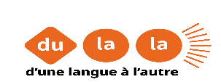
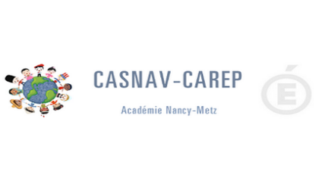
^{France}

Formulaire d’inscription au concours de création de Kamishibaïs plurilingues

Veuillez remplir ce formulaire pour vous inscrire au concours de kamishibaïs plurilingues proposé par le CASNAV en partenariat avec l’association DULALA pour tous les établissements scolaires de l’Académie de Nancy-Metz.

Nom de l’établissement scolaire :
Adresse :
Code postal :
Ville :
E-mail :
Numéro de téléphone :

Classe(s) participante(s) au projet :
-
-
-
-
Noms et fonctions du ou des responsables du projet :
-
-
-
-
E-mail (de préférence l’adresse mail académique) :

Je m’engage à respecter les modalités du concours (voir la fiche jointe)

